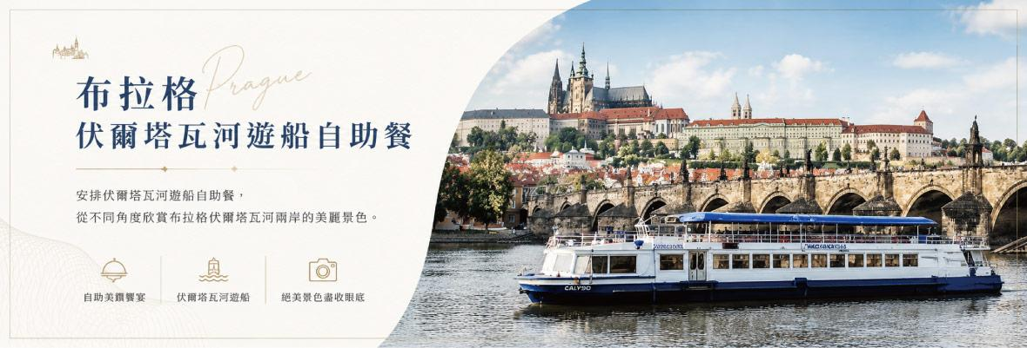


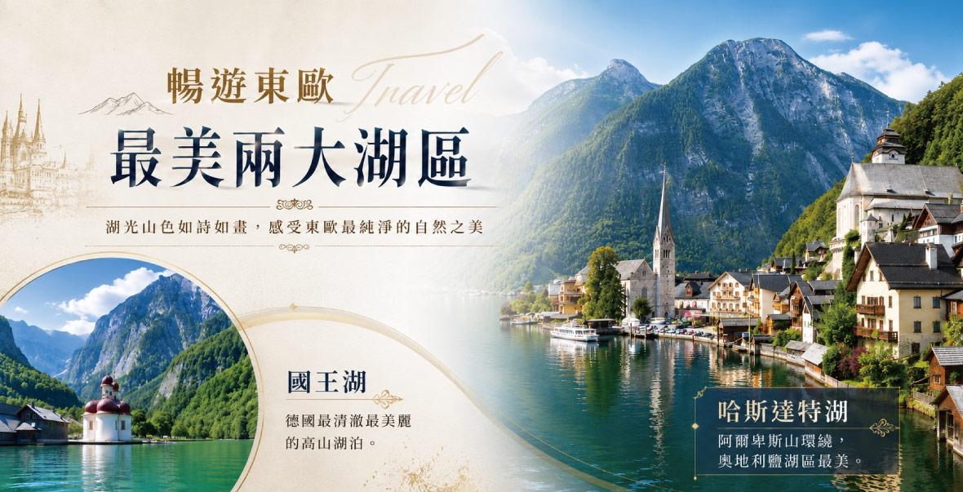
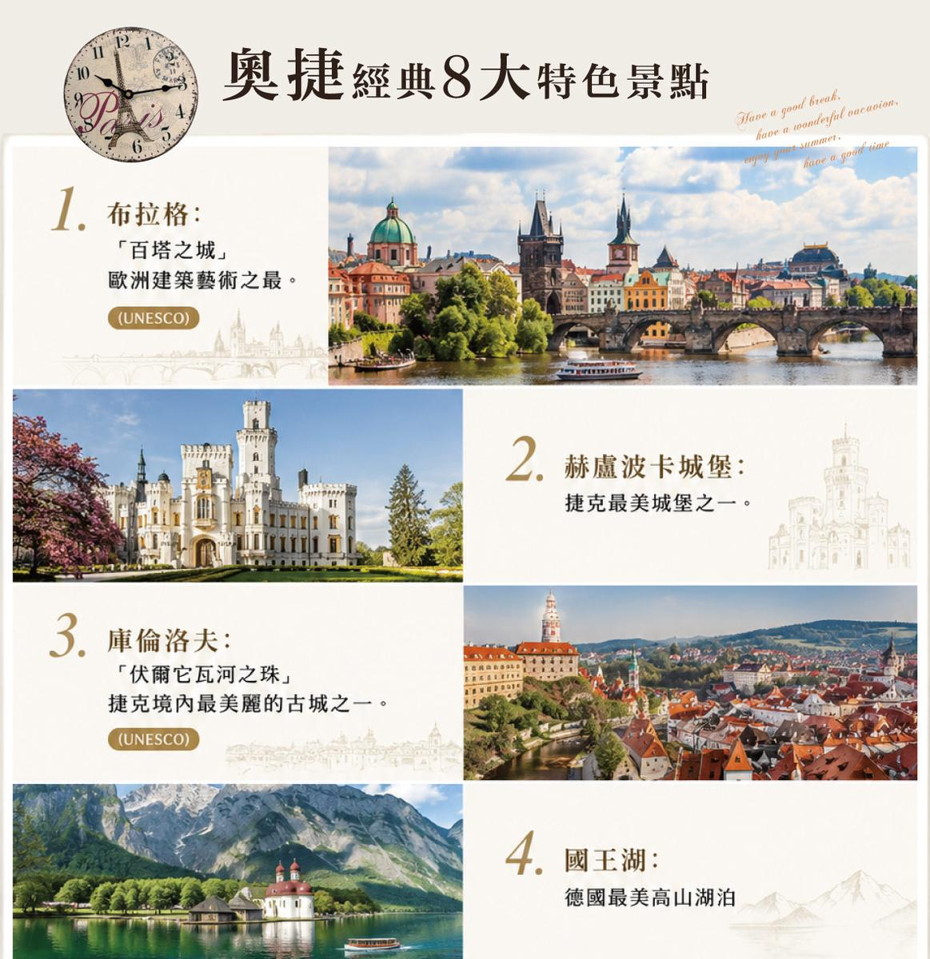
【精選當地特色風味餐食】
安排當地特色風味餐食，並配上中式六菜一湯餐食，讓您出門在外也能懷念家鄉味。
★奧地利：湖區鱒魚風味餐、維也納豬肋排風味餐。
★捷克：百年地窖烤鴨風味餐、捷克烤雞腿風味餐、米其林推薦餐、伏爾塔瓦河遊船自助餐。
【舒適的飯店住宿】
全程安排四星飯店，布拉格連住三晚，讓您玩得開心，住的舒適。
★庫倫洛夫：四星Hotel Grand或OLDINN或ZLATY ANDEL或MLYN或同級。
★薩爾茲堡：四星Holiday Inn Salzburg或Dorint City-Hotel Salzburg或Mercure Salzburg City或Hotel NH Collection Salzburg City或同級。
★林茲：四星Leonardo Boutique或Schillerpark或TWH Donauwelle或ARCOTEL Nike或Park Inn by Radisson或Best Western Hotel或同級。
★維也納連住兩晚：四星Hotel Rainers21或Austria Trend Hotel Bosei或Austria Trend Hotel Doppio或Hotel NH Donau City或Hotel NH Vienna Airport Conference Center或同級。
★布拉格連住兩晚：四星Clarion Congress hotel或Hotel DUO或Hotel NH Prague City或Hotel Royal Prague或HOTEL PULSE8或Holiday Inn Prague或同級。
【加贈貼心好禮】
- 基本備品：行李吊牌、行李綁帶、夾鏈袋。
- 歐規轉接插頭。
- 10G流量網路SIM卡
- 專業導覽機。
註：貼心好禮將由領隊於機場統一發放，贈品如不需要，無法另行退費，敬請了解。
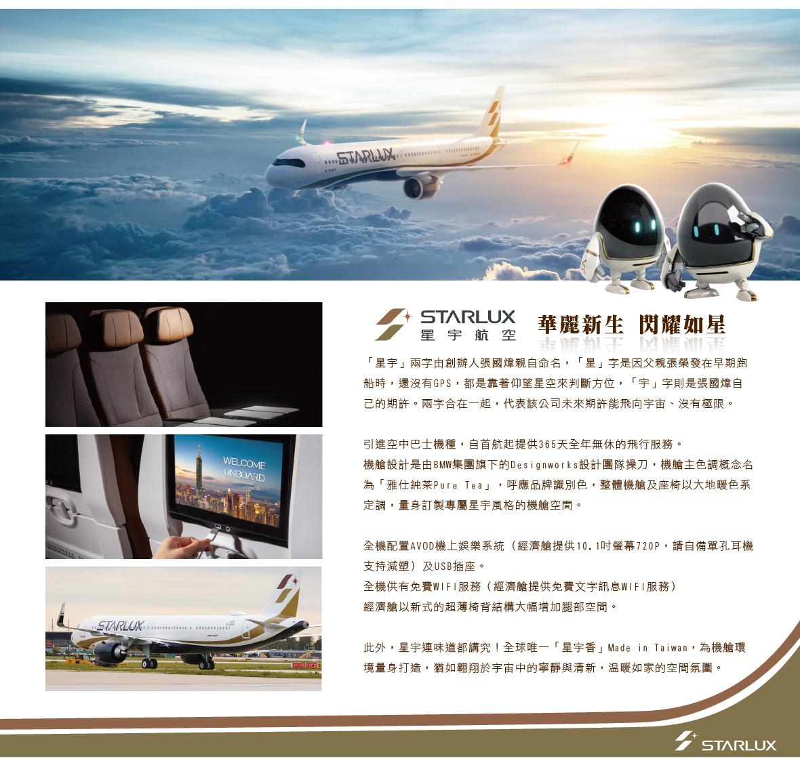
註：導覽機返台後歸還，請妥善保管，如果遺失需賠償導覽機費用每台新台幣2000元，敬請了解。
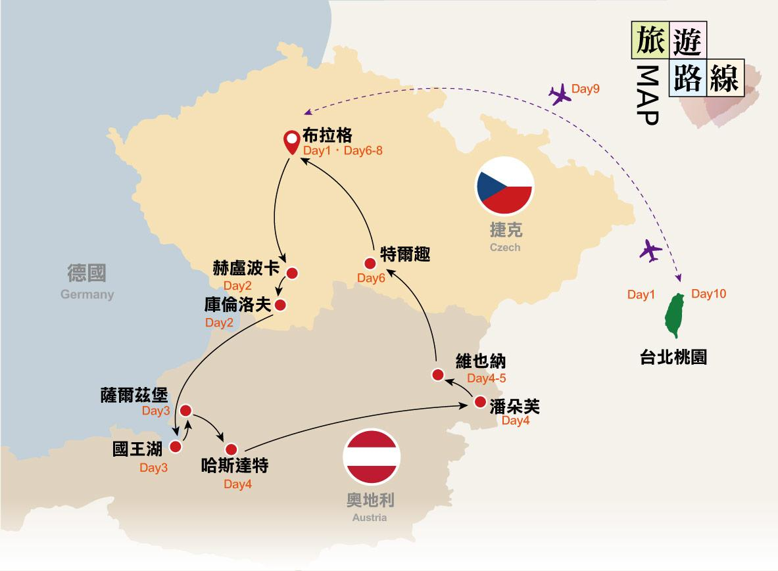
【行程地圖】
【航 班 資 料】航班時間僅供參考，實際航班時間以航空公司公告為準，敬請了解。
貼心提醒: 本行程航班出發時間為第二天凌晨十二點十分，因此第一天晚上九點為桃園機場團體集合時間，敬請知悉。
天 數 | 航空公司 | 航班編號 | 出發時間 | 抵達時間 | 起飛-抵達城市
第 2 天 | 星宇航空 | JX101 | 00 : 10 | 08 : 25 | 桃園/布拉格
第 9 天 | 星宇航空 | JX102 | 10 : 45 | 05 : 10+1 | 布拉格/桃園

第 一 天 桃園國際機場／布拉格
懷著浮雲遊子的浪漫心情，行囊中裝滿無限的憧憬，踏著輕快的腳步，前往機場與團體集合辦理手續，搭乘隔日凌晨的班機飛往歐洲捷克；翌日在空服員親切的問候聲中飛抵捷克首都－布拉格。
早餐：X | 午餐：X | 晚餐：X
參考飯店：機上
==========================================================================

第 二 天 布拉格Prague－赫盧波卡城堡Hluboká nad Vltavou【捷克最美城堡】－庫倫洛夫Krumlov【捷克童話小鎮】
赫盧波卡城堡 Hluboka Castle
捷克最輝煌的城堡，被稱為捷克最美麗的三大城堡之一的赫盧波卡城堡。外圍環繞著美麗的公園和湖泊，如童話般的美麗風景。城堡建於13世紀，在19世紀改建時採用當時流行的英式浪漫竹藝的建築風格。城堡外觀獨特，擁有華麗的白色牆壁、尖塔、拱門和窗戶。城堡周邊的花園和公園也是一處迷人的天堂，適合漫步和欣賞美景。
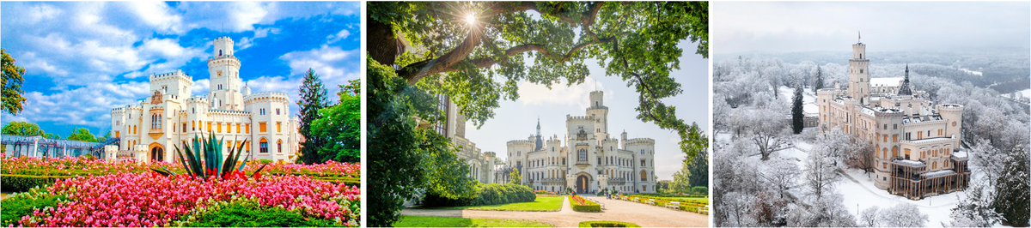
庫倫洛夫 Český Krumlov
庫倫洛夫被稱為CK小鎮，伏爾塔瓦河以「S」型環繞流經整座小鎮，小鎮內完整保存中世紀文藝復興與巴洛克式的建築，擁有鮮豔的橘紅色屋頂、錯落有致的中古世紀建築、如同迷宮般的石板小巷，象徵小鎮地標的彩繪塔，構成了一幅中世紀波希米亞的童話風景。在庫倫洛夫，有如穿越時空般，回到中世紀歐洲的浪漫情懷，令人嚮往。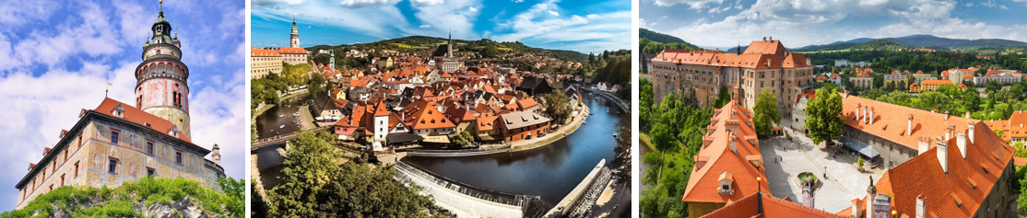
【下車參觀】赫盧波卡城堡
【下車參觀】庫倫洛夫：城堡區、舊城區
【行車距離】布拉格國際機場－161KM(2hr)－赫盧波卡－34KM(1hr)－庫倫洛夫
註：庫倫洛夫為世界文化遺產小鎮，大巴士無法駛入且路面多為石板路，行李不好拖行，建議攜帶過夜包。
註：庫倫洛夫小鎮內飯店房間數量不多，如果遇到飯店團體房預定額滿時，將改住南波西米亞小鎮，敬請了解。
早餐：飛機餐食 | 午餐：中式六菜一湯+水果 | 晚餐：百年地窖烤鴨風味餐
參考飯店：四星Hotel Grand或OLDINN或ZLATY ANDEL或MLYN或同級
==========================================================================
第 三 天 庫倫洛夫Krumlov－哈斯達特Hallstatt【全球十大最美湖畔小鎮】－薩爾茲堡Salzburg【奧地利】
哈斯達特 Hallstatt
世界上最美的湖畔小鎮之一，阿爾卑斯山環繞著美麗湖水，優雅的教堂、古老的旅館、傳統的建築，使得這裡的景致與眾不同，美麗的讓人難以忘懷。哈斯達特是奧地利最古老的小鎮，其名稱中的Hall可能源自古克爾特語的「鹽」，得名於村莊附近的鹽礦，鹽礦在歷史上促進了當地經濟的發展繁榮而致富。
註：若遇到哈斯達特預約額滿無法進入參觀時，將改參觀沃夫岡湖畔小鎮－聖吉爾根，敬請了解。
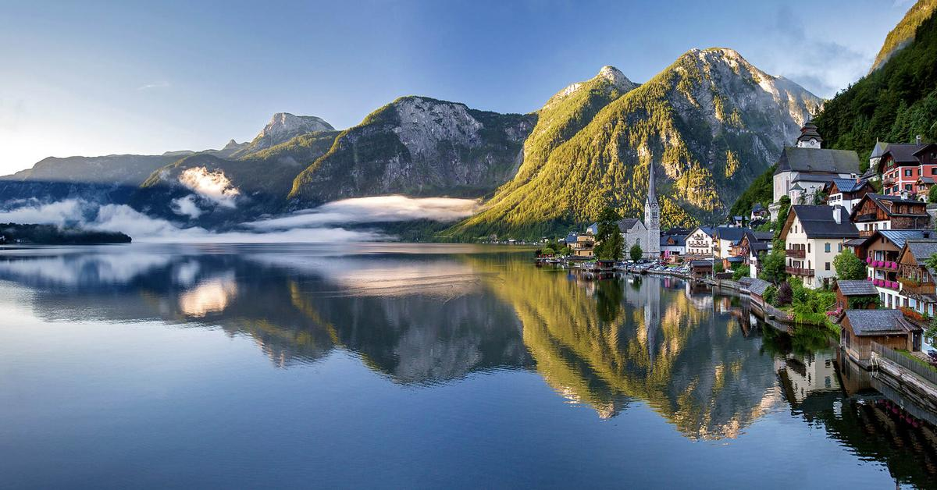

薩爾茲堡 Salzburg
有音樂藝術山城之稱，也是音樂神童莫札特的故鄉坐落於河流、丘陵之間，獨特的風格別有一番風味，教堂鐘聲終日不絕於耳，電影真善美在此地拍攝，更將薩爾茲堡的美景引薦給世人，經典名片令人回味無窮，莫札特天才的音樂更添美感，老街、舊城、可愛的人兒您不妨實地感受一番。
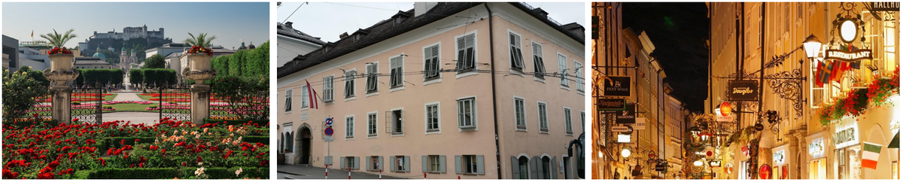
米拉貝爾花園 Mirabell Gardens
米拉貝宮的花園，因電影真善美在此拍攝而聞名。花園內有著許多以希臘神話為主題的雕像，幾何對稱的造型設計，周圍建築融合了文藝復興與巴洛克式的風格。每座雕塑也各有不同含意，中央噴泉旁的四座雕像代表著空氣、土地、火、水四種元素。
莫札特故居 Mozart Wohnhaus
位於薩爾茲堡的馬卡特廣場上，莫札特在17歲時搬到此公寓，在此居住長達14年。這段期間，莫札特擔任薩爾茲堡主教的樂師，全家人住在此棟房子二樓，現在這棟房子作為展示廳使用，記錄莫札特與家人的工作與生活狀況。
格特拉大街 Getreidegasse
薩爾茲堡最主要的購物街。道路兩旁皆是精品店、餐廳、紀念品店、與咖啡屋，大街最著名的是許多店家都有著造型奇特的鑄鐵招牌，令人目不暇給。格特拉大街9號的莫札特出生地，是莫札特出生與度過青少年時期的地方，莫札特在此創造許多作品。

【下車參觀】哈斯達特
【下車參觀】薩爾茲堡：米拉貝爾花園、莫札特故居、格拉特大街
【行車距離】庫倫洛夫－209KM(3.5hrs)－哈斯達特－77KM(1.5hrs)－薩爾茲堡
註：薩爾茲堡時常舉辦大型會議與展覽，如遇到薩爾茲堡飯店團體房預約額滿時，兩晚可能必須入住不同飯店，敬請了解。
早餐：飯店早餐 | 午餐：湖區鱒魚風味餐 | 晚餐：中式六菜一湯+水果
參考飯店：四星Holiday Inn Salzburg或Dorint City-Hotel Salzburg或Mercure Salzburg City或Hotel NH Collection Salzburg City或同級
==========================================================================
第 四 天 薩爾茲堡Salzburg－國王湖Königssee【德國】－林茲Linz
國王湖 Konigssee
位於德國東南邊境，貝希特斯加登國家公園內，是德國最著名的高山湖泊之一，以清澈的湖水、四周由壯麗的阿爾卑斯山所環繞，以及完善的生態保育而聞名。湖面呈狹長狀，兩岸群峰環繞，山高水深，有北歐峽灣之峻峭、壯闊，亦有歐洲山林小鎮之典雅，夏季期間清澈如寶石般的碧綠湖面最是迷人。因此有「德國最美湖泊」的美譽。
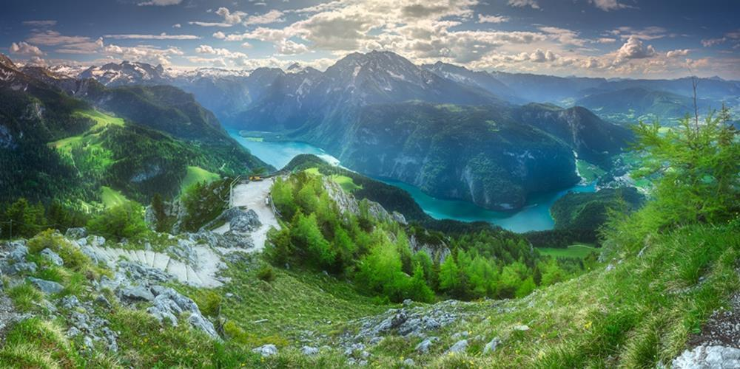
林茲Linz
奧地利第三大城，多瑙河上游重要的河港經濟中心。歷史最久可追朔到西元799年由羅馬所建立的城市。靠著多瑙河河運而發展繁榮。知名的天文學家克卜勒曾經在這座城市當老師，並於之後發現克卜勒定律。二次大戰後，轉為發展重工業，現在是奧地利最重要的工業大城。
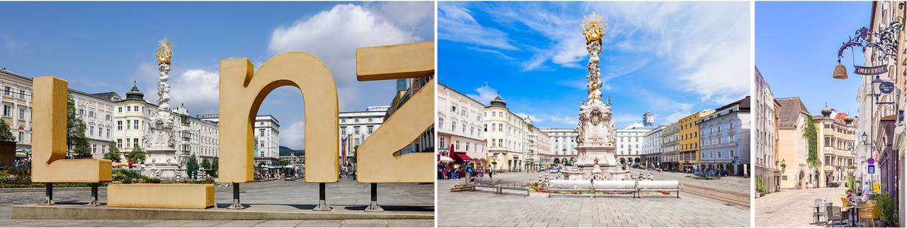
【下車參觀】國王湖、林茲
【建議自費活動】國王湖遊船：每人40歐元，最低成行人數10人。
【建議自費活動】貝希特斯加登鹽礦洞：每人40歐元，最低成行人數10人。
【行車距離】薩爾茲堡－28KM(0.5hr)－國王湖－134KM(2hrs)－林茲
早餐：飯店早餐 | 午餐：方便逛街，敬請自理 | 晚餐：中式六菜一湯+水果
參考飯店：四星Leonardo Boutique或Schillerpark或TWH Donauwelle或ARCOTEL Nike或Park Inn by Radisson或Best Western Hotel或同級
==========================================================================
第 五 天 林茲Linz－潘朵芙購物村－維也納Vienna【舊城區】【百水公寓】
潘朵芙購物村 Parndorf Designer Outlet
潘朵芙購物村為前來維也納的遊客提供難忘的購物之旅。這里四周風景如畫，嶄新的購物廣場上擁有超過130家的頂級設計名品店提供30%-70%的折扣，這些品牌包括：Armani, Burberry, Desigual, Gucci, Guess, Nike, Timberland, Tommy Hilfiger 和Zegna等。
註：若遇到購物村公休時，將與隔天維也納市區觀光行程對調，敬請了解。
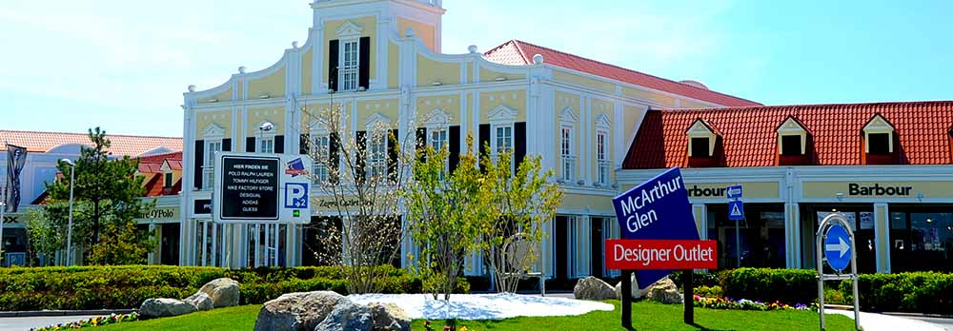
國立歌劇院 The Vienna State Opera
維也納國家歌劇院是世界上最著名的歌劇院，也是公認全球第一流的歌劇院。全球知名的維也納愛樂管弦樂團便是駐點於此。因此國際知名的音樂家，皆以能在此表演當作為目標。1869年開幕時，由莫札特譜曲的歌劇－唐·喬凡尼來做為首演慶祝，當時的奧地利國王與皇后茜茜公主都到場慶祝。
聖史蒂芬大教堂 St. Stephen's Cathedral
教堂南塔高達136公尺，撐起維也納老城區的天際線，位於維也納市中心，最早可追朔至12世紀，呈現羅馬式與哥德式的建築風格。覆蓋著數十萬片的琉璃瓦組成色彩鮮豔、圖案華麗的屋頂，是聖史蒂芬大教堂最大的特色。陡峭的屋頂，讓教堂只靠雨水就能夠充分清潔屋頂，並且不會被雪覆蓋這美麗的屋頂。
百水公寓 Hundertwasser Haus
奧地利維也納的一座藝術性住宅建築，以奇特、彩色和有機的外觀著稱。由藝術家弗里德里希·昆德特瓦薩（Friedensreich Hundertwasser）設計，該建築採用不規則的形狀、傾斜的牆壁、突出的陽台和多彩的立面，展現出獨特的藝術風格。內部住宅單位同樣充滿藝術氛圍，充滿曲線、顏色和有趣的設計元素。這座建築強調對自然的尊重，提倡有機的建築和生活方式。百水公寓成為維也納的著名旅遊景點之一，吸引著來自世界各地的遊客和藝術愛好者前來參觀。
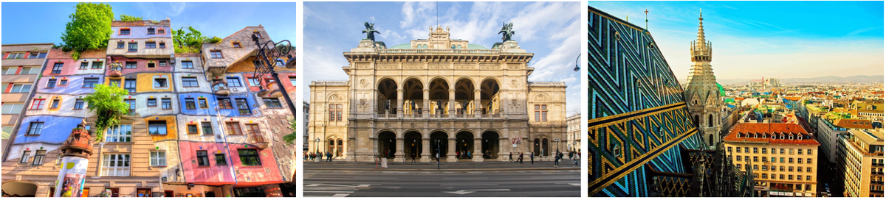
【下車參觀】潘朵芙購物村Designer Outlet Parndorf
【下車參觀】百水公寓、聖史帝芬大教堂、國立歌劇院、施華洛世奇水晶旗艦店
【行車距離】林茲－240KM(2.5hrs)－潘朵芙購物村－50KM(1hr)－維也納
早餐：飯店早餐 | 午餐：方便逛街，敬請自理 | 晚餐：維也納豬肋排風味餐
參考飯店：四星Hotel Rainers21或Austria Trend Hotel Bosei或Austria Trend Hotel Doppio或Hotel NH Donau City或Hotel NH Vienna Airport Conference Center或同級
==========================================================================
第 六 天 維也納Vienna【維也納三大宮殿】
熊布朗宮後花園 Schloss Schönbrunn(美泉宮)
哈布斯堡瑪麗亞特蕾莎女皇最具代表建築，是著名的維也納會議舉行之地，也被收列世界文化遺產，美侖美奐的內部陳設，金碧輝煌的雕刻，不愧為帝國的首都皇宮，因此地的一道美麗泉水而得名亦稱美泉宮，帶您前往參觀熊布朗宮美麗的後花園。
貝維帝爾宮 Schloss Belvedere(美景宮)
Belvedere在意大利文中是美景的意思，呼應著這座景色美麗的宮殿，因此又稱為美景宮。貝維帝爾宮是歐根親王的夏宮，建於西元17世紀，以凡爾賽宮為藍圖，遼闊的法式花園分為上下兩座宮殿，對稱設計的梯階和軸向設置的噴泉水池，可見十七世紀花園造景的富麗堂皇。目前作為奧地利國家美術館使用。
霍夫堡 Hofburg
位於奧地利維也納市中心，是一座壯麗的宮殿，曾是哈布斯堡王朝的皇宮。它包含多個建築和翼樓，展現出不同時期的建築風格，從中世紀到巴洛克和文藝復興。霍夫堡曾經見證許多歐洲歷史的重要時刻。現在作為維也納的標誌性建築，吸引著來自世界各地的遊客，讓他們感受歷史的厚重和文化的博大。
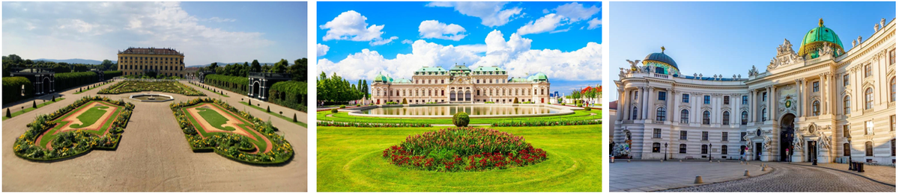
【下車參觀】霍夫堡、貝維帝爾宮、熊布朗宮後花園
【建議自費活動】熊布朗宮(美泉宮) ：每人45歐元，最低成行人數10人。
【建議自費活動】維也納音樂會：每人80歐元，最低成行人數10人。
【行車距離】維也納市區觀光
早餐：飯店早餐 | 午餐：中式六菜一湯+水果 | 晚餐：方便逛街，敬請自理
參考飯店：四星Hotel Rainers21或Austria Trend Hotel Bosei或Austria Trend Hotel Doppio或Hotel NH Donau City或Hotel NH Vienna Airport Conference Center或同級
==========================================================================
第 七 天 維也納Vienna－特爾趣Telc－布拉格Prague【舊城區】
特爾趣Telc
1992年為聯合國教科文組織所保護，三面湖泊環繞的古城特爾趣，滿城文藝復興風格的建築，戲劇性地聳立於山頭，在森林湖泊的環繞下，粉色建築令人怦然心動。也只有親眼所見，才知道照片上那些粉牆屋宇的色彩，是如此的難以真實呈現。
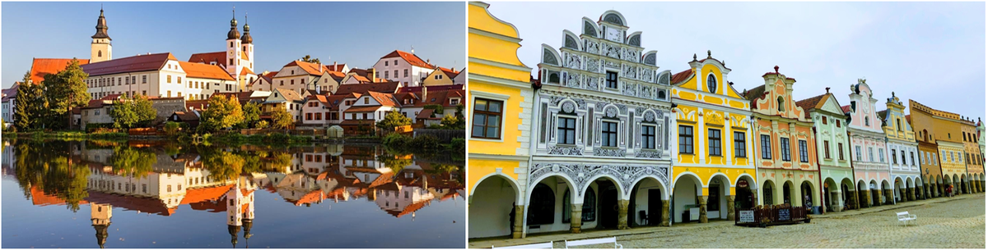
舊城廣場 Old Town Square
古意盎然又生氣蓬勃的舊城廣場，每天總是吸引無數觀光客，各年代的建築矗立，簡直是活生生的建築史教室；與周圍各種粉色系房屋互相輝映，不愧為被聯合國教科文組織遴選為”人類遺跡城”。廣場上有宗教改革先烈胡斯的雕像，又被稱為胡斯廣場。
泰恩教堂 Church of Our Lady before Týn
布拉格舊城區內最古老的建築，兩座高達80公尺高的鐘樓成為廣場最醒目的地標。布拉格最古老的管風琴安放在該教堂內，是17世紀歐洲管風琴的傑出代表。
天文鐘
舊城廣場上的舊市政廳與天文鐘塔，是旅客最常駐足的地點，每個整點前總有無數旅客等著這座超過600年歷史的天文鐘，演示著過去工匠匠心獨具的工藝技術，而除了天文鐘的展示之外。

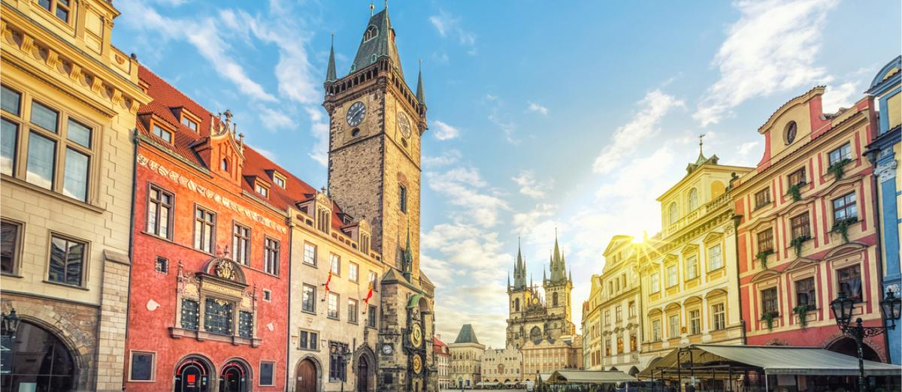
【下車參觀】特爾趣
【下車參觀】舊城區：舊城廣場、泰恩教堂、天文鐘
【行車距離】維也納－168KM(3hrs)－特爾趣－205KM(2.5hrs)－布拉格
早餐：飯店早餐 | 午餐：捷克烤雞腿風味餐 | 晚餐：中式六菜一湯+水果
參考飯店：四星Clarion Congress hotel或Hotel DUO或Hotel NH Prague City或Hotel Royal Prague或HOTEL PULSE8或Holiday Inn Prague或同級
==========================================================================
第 八 天 布拉格Prague【城堡區】【米其林推薦餐】
布拉格城堡 Prague Castle
布拉格城堡雄視百塔之城，至今仍是捷克總統府與接待國賓場地。位於伏爾塔瓦河左岸，是歐洲歷史上最偉大的古城堡建築群，一直以來都是布拉格的政治中心，裡頭包含宮殿、教堂、修道院、及花園等建築。
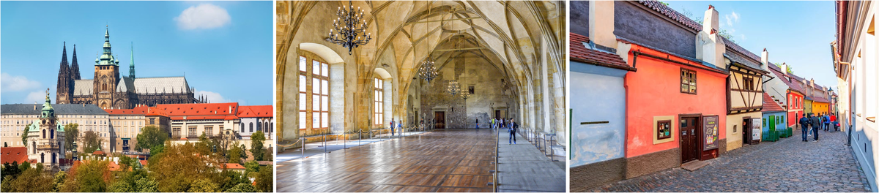
聖維特教堂 St. Vitus Cathedral
捷克境內最大也是最重要的天主教教堂，建於14世紀，歷經過三次擴建，由許多建築師所設計而成，最終於1929年正式完工。建築風格包含了羅馬式、哥德式、文藝復興、以及巴洛克式，慕夏之窗彩繪玻璃絢爛奪目，敘述歷史雕刻品林列，國王加冕之地，再再顯示國家信仰的瑰寶，因此有建築之寶的美譽。
舊皇宮 Old royal palace
舊皇宮裡尋找往昔貴族遺跡，聖維塔大教堂中欣賞美麗的玻璃花窗、精采的細部雕刻，聽見傳說與歷史真真假假交錯；童話故事般的建築與街道，在川流不息的遊客中繼續上演著新的劇本。
黃金小巷 The Golden Lane
卡夫卡的小說「城堡」書寫地，如童話般靈巧的黃金小徑，是否看到卡夫卡靜謐的身影？小徑中並列著童話般的各色小巧房舍，歷史上曾經是僕人工匠居住之處，後來因為聚集了為國王煉金的術士而得名，20世紀中期重新規劃，改成小店家，如今賣著各式紀念品，每家各有特色。卡夫卡住過的22號，目前是一家精緻可愛的小書店。
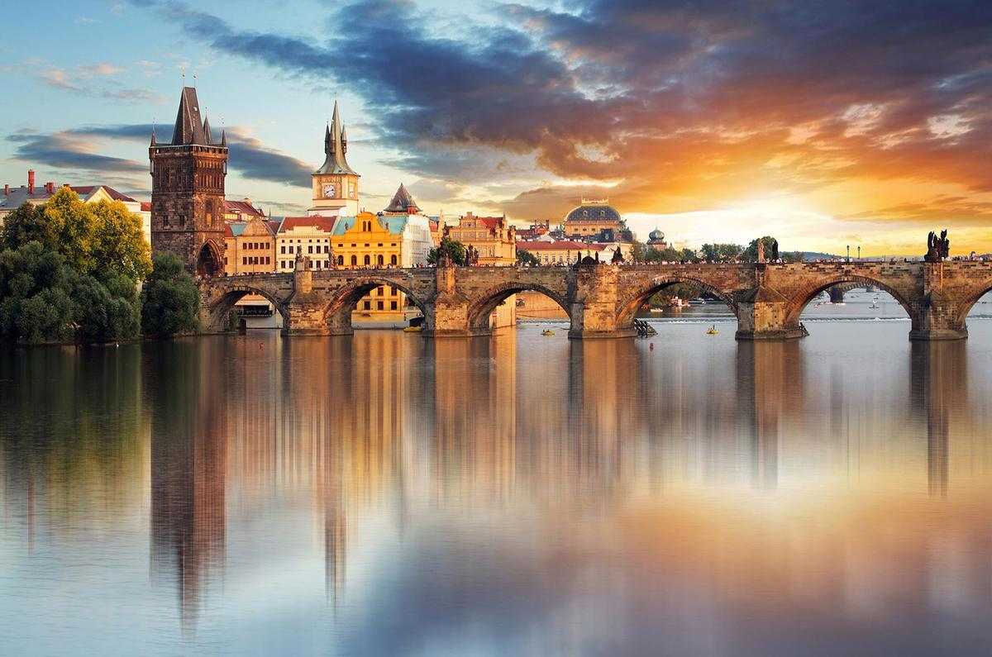
查理士橋 Charles Bridge
僅供步行的查理士橋，別有一份低迴的姿態。查理士橋的清晨、日間、夜晚各自展現風情，不變的是濃濃的浪漫氣息，人生不能不經歷的浪漫就在眼前；橋上的雕像聆聽多少人虔誠的願望；賣藝的街頭藝人耍弄著各色木偶，伏爾它瓦河的美景是如此令人迷醉。長達505公尺，16個巨大橋墩、兩端的中世紀風格橋塔，以及兩側高大聖像群，讓這座大橋與眾不同。保證令您流連忘返。
【門票安排】城堡區：舊皇宮、聖維特教堂、黃金小巷
【下車參觀】查理大橋
【超值加贈】布拉格輕軌體驗
【建議自費活動】布拉格黑光劇：每人40歐元，最低成行人數10人。
【行車距離】布拉格搭乘大眾運輸工具
早餐：飯店早餐 | 午餐：米其林推薦餐 | 晚餐：伏爾塔瓦河遊船自助餐
參考飯店：四星Clarion Congress hotel或Hotel DUO或Hotel NH Prague City或Hotel Royal Prague或HOTEL PULSE8或Holiday Inn Prague或同級
==========================================================================
第 九 天 布拉格／桃園國際機場
今日整理好行囊，帶著滿滿的回憶，前往機場搭機，準備返台。

【行車距離】布拉格－20KM(1hr)－布拉格國際機場
早餐：飯店早餐 | 午餐：飛機餐食 | 晚餐：飛機餐食
參考飯店：機上
==========================================================================
第 十 天 桃園國際機場
班機於今日返抵國門，愉快地結束此次奧捷10天之旅。
早餐：飛機餐食 | 午餐：溫暖的家 | 晚餐：溫暖的家
參考飯店：溫暖的家
==========================================================================
【上述資料僅供現階段參考，正確行程順序及內容以行前說明會資料為主】
【為考量行程的流暢度，本公司保有行程景點與餐食前後調整挪動之權利】

【建議自費活動表】
以下自費項目請在國外當地現場和領隊報名即可，費用將由領隊統一在國外跟各位貴賓收取，非常感謝
國家 | 城  市 | 自費  項目 | 售價 | 成行  人數 | 自費項目簡介
德  國 | 貝  希  特  斯  加  登 | 國王湖遊船 | 45歐 | 10人 | 德國最美的高山湖泊，搭乘遊船欣賞國王湖清澈翠綠的湖水，阿爾卑斯山群山環繞的湖光山色，美不勝收。  費用包含：船票、訂位費、船家服務費
 |  | 鹽礦洞體驗 | 45歐 | 10人 | 德國歷史最悠久的鹽礦，換上礦工服，乘坐礦工小火車，體驗2層樓高的溜滑梯，潛入古老的鹽礦洞內，一起來趟神秘的地下世界之旅。  費用包含：門票、訂位費、導遊服務費、車資、司機小費
奧  地  利 | 維  也  納 | 熊布朗宮 | 55歐 | 10人 | 歐洲三大宮殿之一的熊布朗宮，共有1441間房間，其中開放部分房間供遊客參觀，從美麗的巴洛克式風格到奢華的洛可可式風格皆有，讓您一覽哈布斯堡王朝的輝煌。  費用包含：門票、訂位費、導遊導覽服務費
 |  | 音樂會 | 90歐 | 10人 | 來到音樂之都維也納，當然要來聽一場音樂會，為您安排維也納音樂廳B區座位，現場的音樂會表演，讓您彷彿穿越時空回到18世紀，一同感受音樂之都何以讓人陶醉。  (如遇到維也納音樂廳預約額滿或休息時，將改安排橘園或其他音樂廳，敬請了解。)  費用包含：門票、訂位費、帶位費、服務費、交通車資
捷  克 | 布  拉  格 | 黑光劇 | 40歐 | 10人 | 捷克國粹黑光劇，以彩色的燈光投射，搭配身著全黑的舞者手上的道具，再加上音樂，呈現讓視覺驚豔的默劇。  費用包含：船票、訂位費、帶位費、服務費
※部分行程因操作時間緣故，國王湖遊船、鹽礦，此兩項自費項目可能僅能擇一成行，敬請了解。

